УРОК в темі № 11
Тема. Розв’язування задач. Самостійна робота
Мета: учні повинні засвоїти загальний план розв'язання задач на побудову, навчитися виконувати дії з цим планом і вміти для побудови застосовувати циркуль і лінійку. Надбані вміння мають привести до розв'язання задачі на побудову шуканої фігури за заданими елементами.
Тип уроку: формування вмінь.
Обладнання: набір демонстраційного креслярського приладдя, таблиця «Загальна схема розв'язання задач на побудову».
Хід уроку
І. Організаційний етап

ІІ. Перевірка домашнього завдання
№729
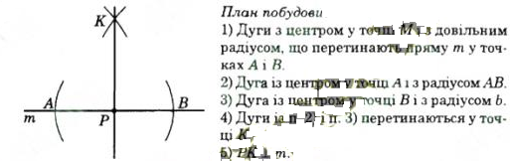
№733
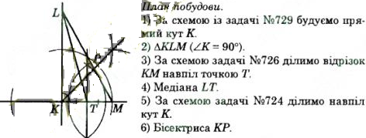

Виконання практичної роботи
Завдання 1 Завдання 2
Побудувати бісектрису кута Побудувати серединний перпендикуляр до відрізка

III. Формулювання мети і завдань уроку
Для створення позитивної мотивації вчитель дає учням проблемне завдання: знаючи довжину сторони трикутника, градусну міру прилеглого кута і суму двох інших сторін трикутника, використовуючи тільки циркуль та лінійку (без поділок), побудувати цей трикутник.
Низкою запитань (чи є дана задача основною задачею на побудову, чи існує готовий «рецепт» розв'язання задачі і т. д.), учитель наштовхує учнів на думку про те, що оскільки дана задача не є основною задачею на побудову (див. урок № 42), то перед виконанням побудови шуканої фігури слід намітити певну послідовність дій, що дали б змогу, з'ясувавши взаємне розміщення елементів даної фігури, скласти план побудови; потім здійснити саму побудову; а після цього шляхом аргументованих міркувань довести, що побудована фігура задовольняє умові задачі; і наостанок з'ясувати, скільки фігур, що задовольняють умові задачі, можна побудувати.
Оскільки із задачами такого виду учні до цього уроку не мали справи, зрозуміло, що метою уроку є якраз вивчення питання про загальну схему розв'язання задач такого типу і спосіб її практичного застосування.

IV. Актуалізація опорних знань і вмінь учнів
Бесіда з класом
- Поясніть, як побудувати трикутник із даними сторонами.
- Поясніть, як побудувати кут, що дорівнює даному.
- Поясніть, як побудувати бісектрису даного кута.
- Поясніть, як провести через дану точку пряму, перпендикулярну до даної прямої.
- Поясніть, як побудувати серединний перпендикуляр до даної прямої.
- Поясніть, як побудувати середину відрізка.
- Поясніть, як провести через дану точку пряму, паралельну до даної прямої.

V. Засвоєння нових знань
План вивчення нового матеріалу
- Робота із готовим розв'язанням задачі на побудову.
- Загальна схема розв'язання задач на побудову.
- Застосування загальної схеми для розв'язання задач на побудову.
Загальна схема розв'язання задач на побудову

Етап | Зміст дій
1. Аналіз | Виконання рисунка (ескіз шуканої фігури) і встановлення зв'язку між її елементами й даними задачі. На підставі цього слід визначити план побудови шуканої фігури
2. Побудова | Здійснення плану, який вироблено на етапі аналізу
3. Доведення | Обґрунтування того, що побудована фігура має задану форму, а розміри і розміщення її елементів задовольняють умові задачі
4. Дослідження | Визначення кількості розв’язків і умов існування (неіснування) шуканої фігури

VI. Первинне усвідомлення матеріалу
Усні вправи
На рис. 141 зображені трикутники, у яких позначено відомі (дані) елементи. За цими даними виконайте аналіз побудови.
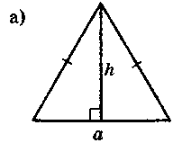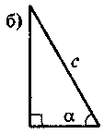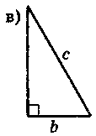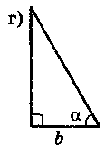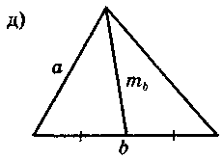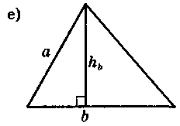
Рис. 141
Графічні вправи
- Побудова описаного кола: №742
- За допомогою циркуля і лінійки побудуйте кути, градусна міра яких 60°, 120°, 30°, 150°.

VII. Підсумки уроку
Запитання до класу
Які з наведених понять не мають відношення до теми уроку:
а) дослідження; б) побудова;
в) синтез; г) аналіз?
Поясніть свою думку.

VIII. Домашнє завдання
- § 21, №733, 743, 747
- Виписати основні поняття теми «Коло. Геометричні побудови». Повторити їх означення та властивості.

